**Day（24.11.19）:**

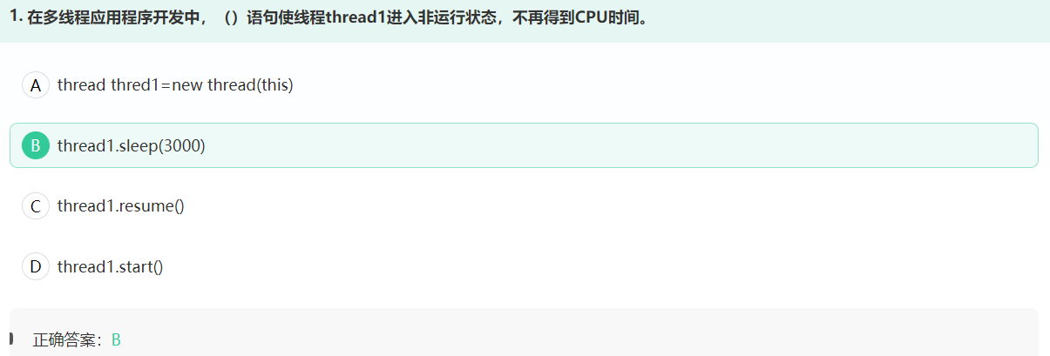

Resume方法就是将一个挂起的线程复活后继续执行

Sleep只是暂时放弃cpu，在睡眠时间结束后，cpu又会变为就绪状态

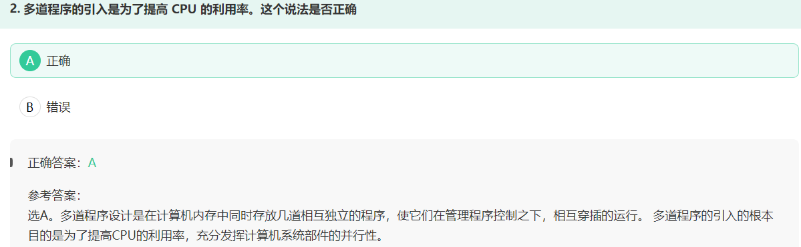

多道程序设计在计算机内存中同时存放几道相互独立的程序，使它们在管理程序控制之下，相互穿插的运行。多道程序的引入根本目的是为了提高CPU的利用率，充分发挥计算机系统部件的并行性

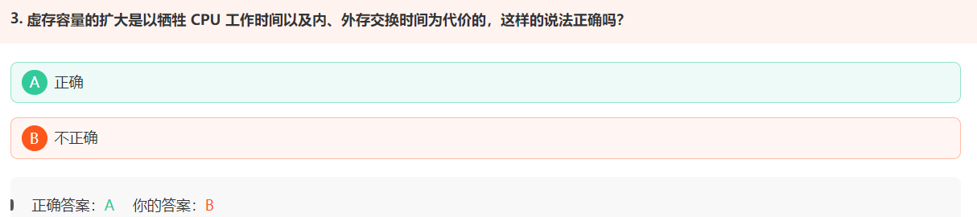

虚拟内存容量的扩大是以牺牲CPU工作时间以及内、外存交换时间为代价的

虚拟内存的基本原理是将程序当前需要执行的部分装入内存，其余部分留在外存中，在需要时进行数据交换。可以分成按需取页，或者按需取段两种方式。

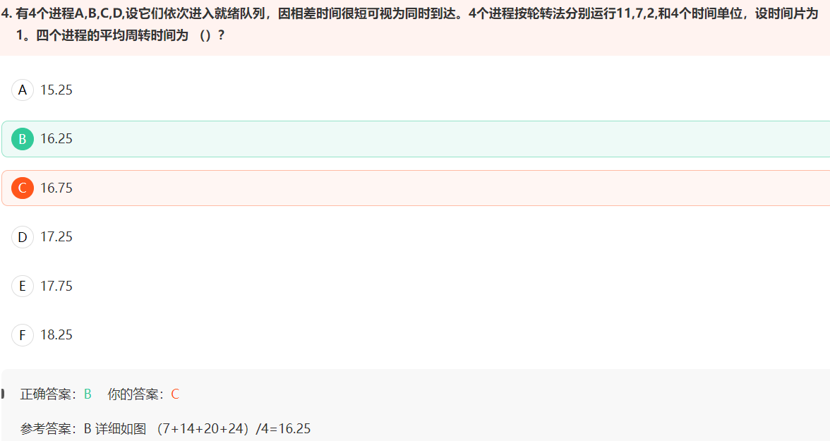

按上面分析

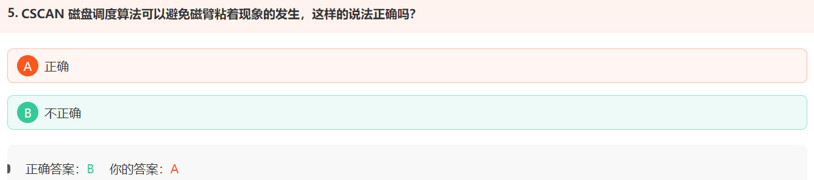

在SSTF、SCAN以及CSCAN几种调度算法中，都有可能出现磁臂停留某个位置不动的情况。例如，有一个或几个进程对某一个磁道有着较高的访问频率，即他们反复地请求对一个磁道进行了I/O请求，从而垄断了整个磁盘设备，这一现象称为**磁臂粘着为避免这种现象，磁盘请求队列被分成多个段，每次只有一个段被完全处理后，再处理其他队列。**